Trabajo individual:
Cada miembro del grupo debe buscar un local distinto (incluir enlace al anuncio del local).
https://www.idealista.com/inmueble/104594325/

Para cada local elegido, realizar un estudio de viabilidad que incluya:
• Fotos del local
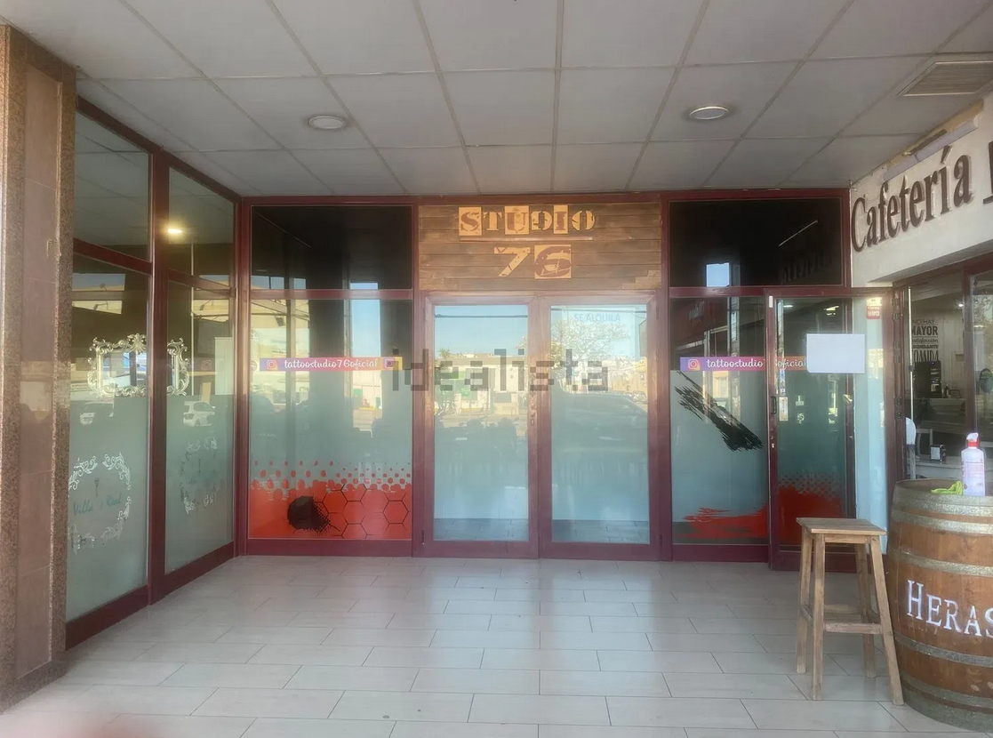
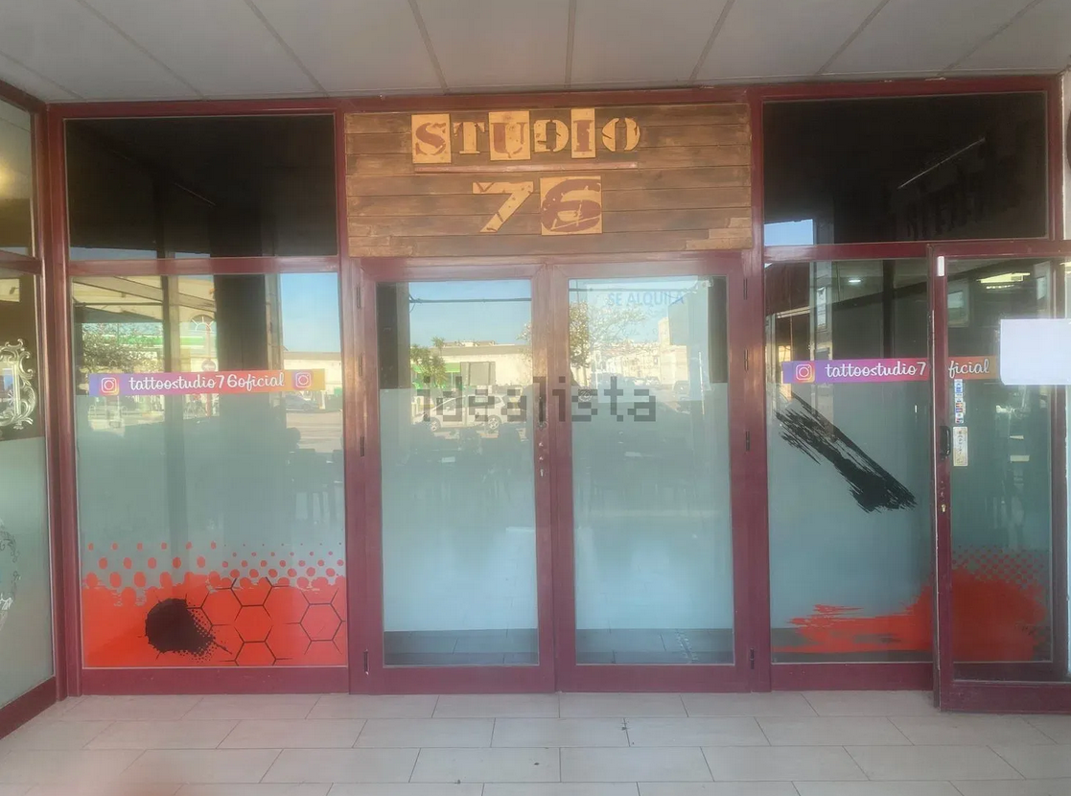
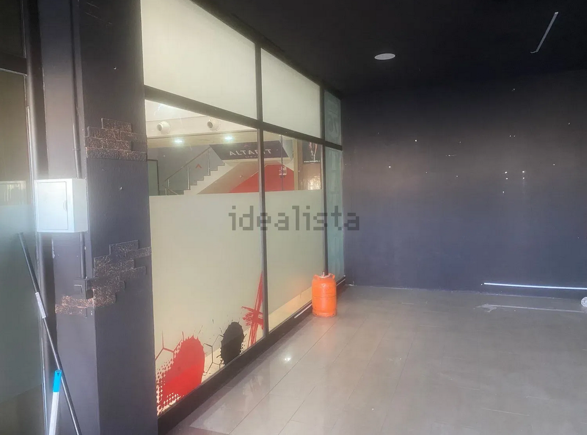
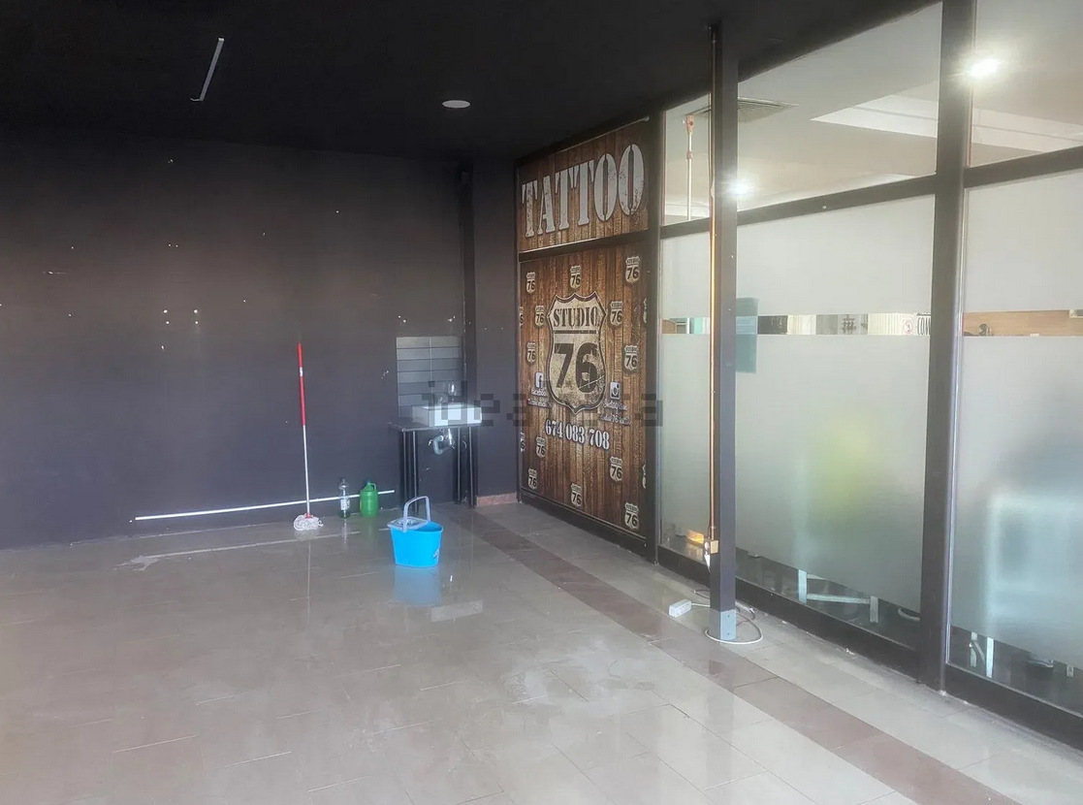
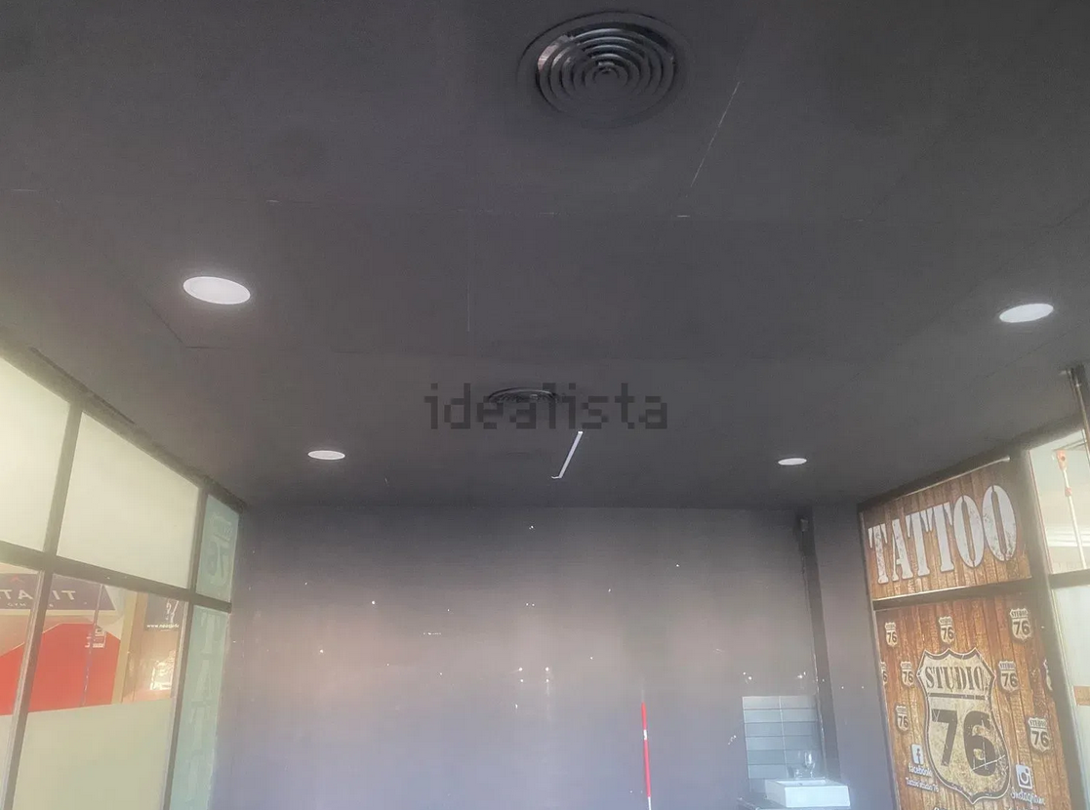
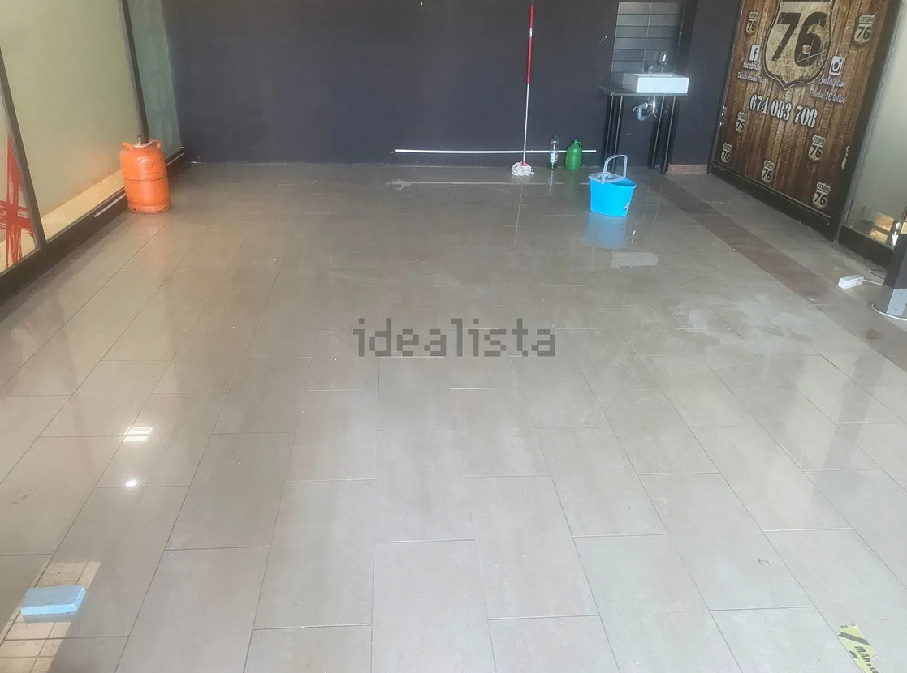
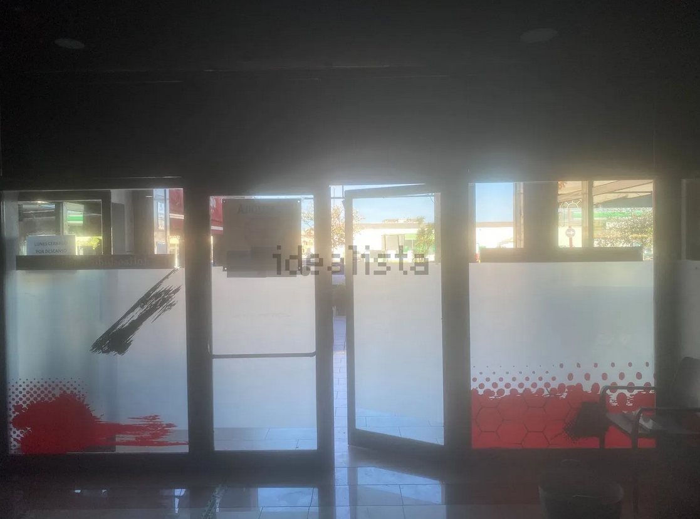
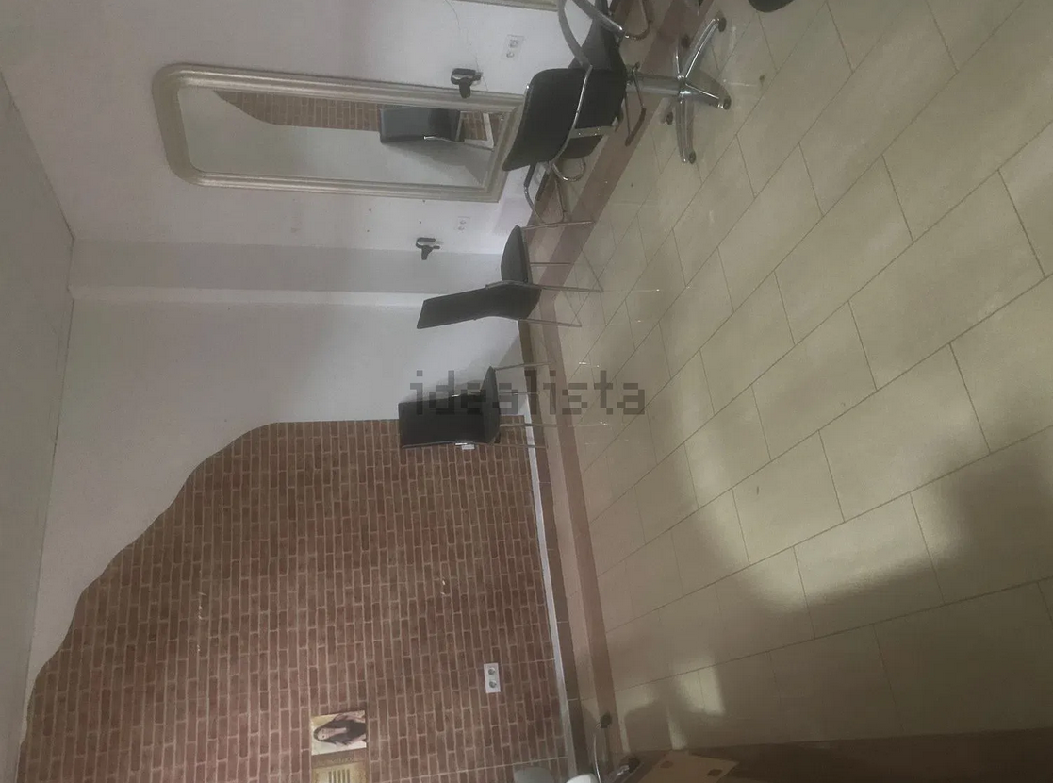
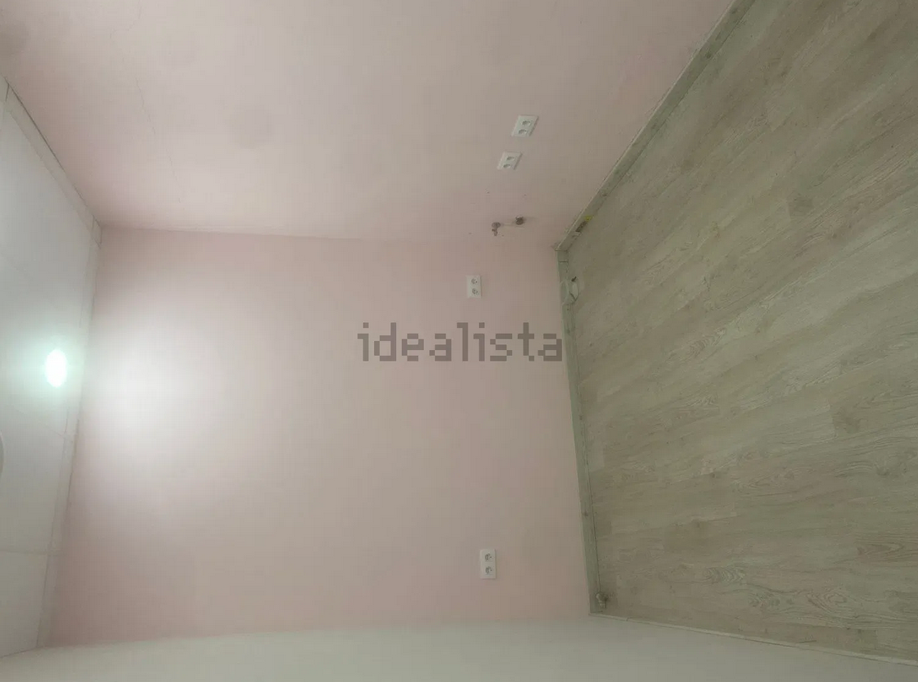
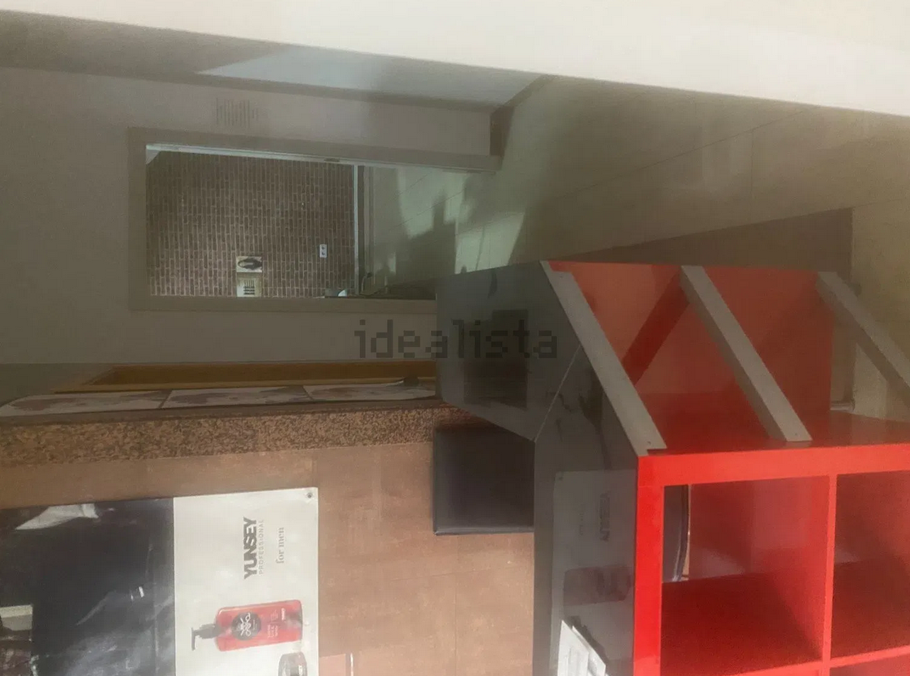
• Ubicación (dirección aproximada o zona).

Avenida de los Descubrimientos s/n
• Superficie y distribución (indicar si podría adaptarse a las necesidades de la empresa).
Si es posible ya que tiene la recepcion y los 2 cuartos necesarios para los empleados de la empresa
• Precio estimado (alquiler o compra).

1.000 €/mes de alquiler + inmobiliario necesitado

• Accesibilidad (transporte público, aparcamiento, barreras arquitectónicas).

Esta a 5 minutos andando de la parada central de buses
• Cercanía a clientes potenciales, proveedores y competencia.
No hay tienda de informatica cerca y los clientes se pueden transportar mediante el autobus y coche
• Adecuación a los requisitos mínimos de la empresa (¿es posible habilitar las 5 zonas indicadas?).

No, pero cuenta con 2 salas para el servidor y para la oficina de dirección y la otra sala se usaría para intentar meter allí a todos los demás trabajadores

• Pros y contras específicos de ese local.
Pros:
Buen posicionamiento
Pocas tiendas de informática cerca

Contras:
El Precio
Limitaciones a la hora de no tener taller

— Oficinas (Las Tablas)
Anuncio: Oficina en Calle Isabel Colbrand, 6 — 110 m² / 2.408 €/mes.
https://www.idealista.com/inmueble/100927634/. Idealista
Fotos: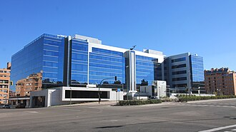

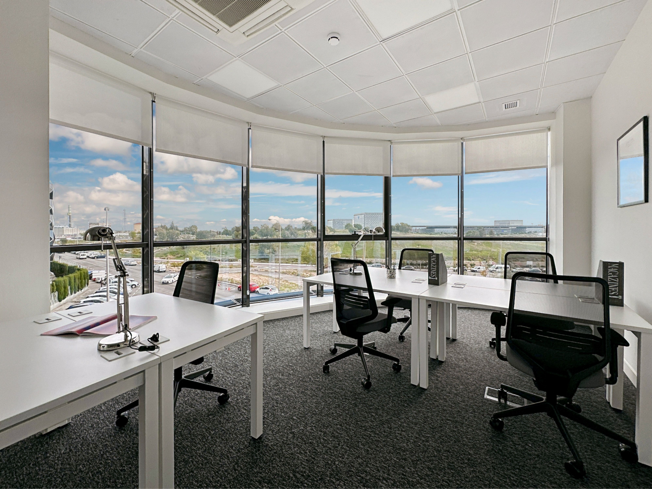
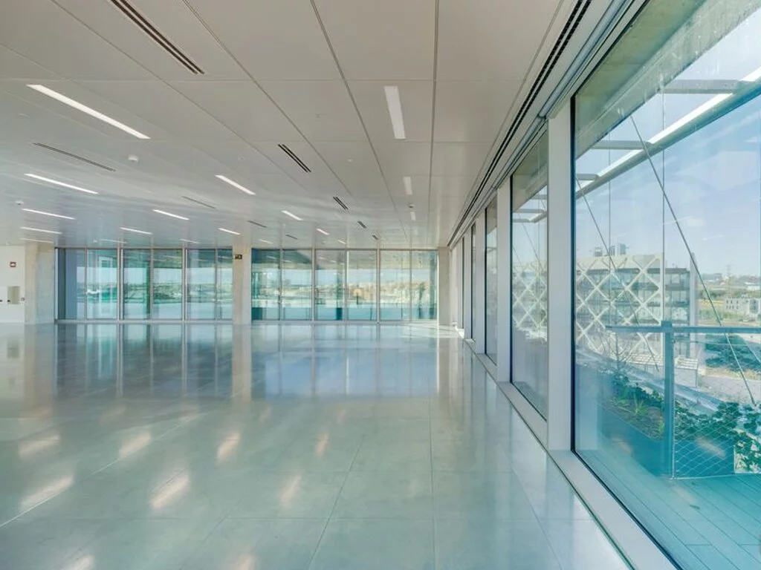
Ubicación (zona): Las Tablas ,distrito de negocios al norte de Madrid (barrio Valverde / Las Tablas). Idealista+1
Superficie y distribución (según anuncio): 110 m² (planta interior, distribución diáfana / espacios comunes descritos). Posibilidad de oficina amueblada.
Precio estimado: 2.408 €/mes. Idealista
Accesibilidad:
Metro línea 10 (estación Las Tablas) y varias líneas de autobús; buen acceso por M-40/autovías para clientes o técnicos en coche.
Edificio de oficinas moderno, con accesos adaptados (ascensor) — por tanto buena accesibilidad para personas con movilidad reducida.
Cercanía a clientes/proveedores/competencia:
Zona con muchas empresas/servicios B2B: buena para captar clientes corporativos y contratación de talento técnico. Menos tránsito peatonal de clientes particulares.
Adecuación a requisitos mínimos (10–12 puestos y zonas):
Recepción / atención cliente: posible (zona de entrada común).
Oficina de dirección: posible (mampara/privado).
Sala de técnicos de reparación: posible en planta diáfana, pero ojo: en edificios de oficinas suele haber restricciones sobre actividades con polvo, soldadura, olores o ruido; habría que evaluar permisos y ventilación/seguridad.
Oficina de desarrollo: 4 puestos perfectamente encajables en espacio diáfano.
Sala de servidores / armario rack: se puede habilitar un cuarto técnico pequeño (4–6 m²) si el edificio admite instalación de rack y climatización. Confirmar disponibilidad de potencia eléctrica y climatización dedicada.
Zona impresora/multifunción y Wi-Fi: fácil (edificio ofrece servicios IT, wifi y salas).
Pros
- Imagen corporativa (edificio moderno).
- Buenas comunicaciones y servicios de oficinas (recepción, limpieza, seguridad).
- Opciones flexibles (espacios listos para entrar).
Contras
- Precio por m² relativamente alto vs. locales comerciales en barrios mixtos.
- Limitaciones normativas para actividades de taller/reparación (ventilación, extracción, riesgos). Necesario verificar normativa del edificio/arrendador.
- Fotos del local:
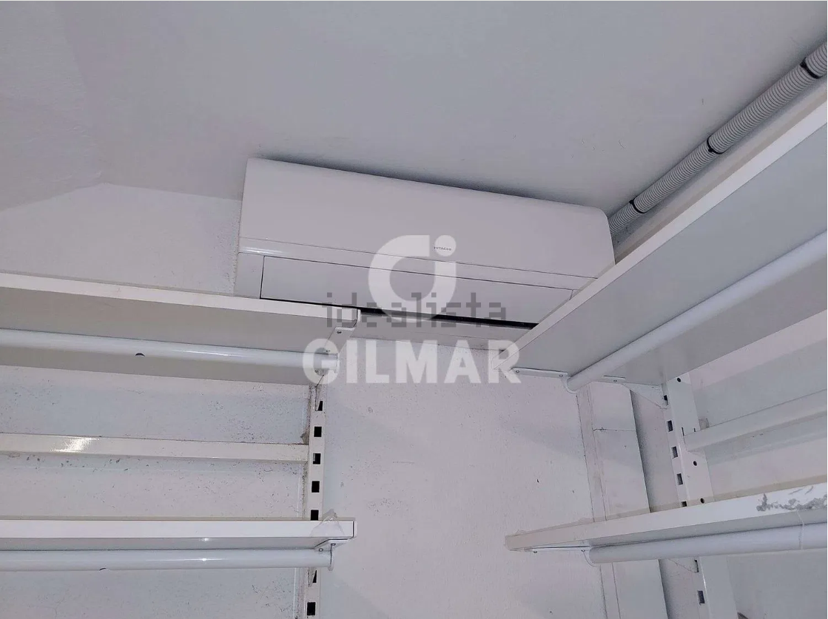

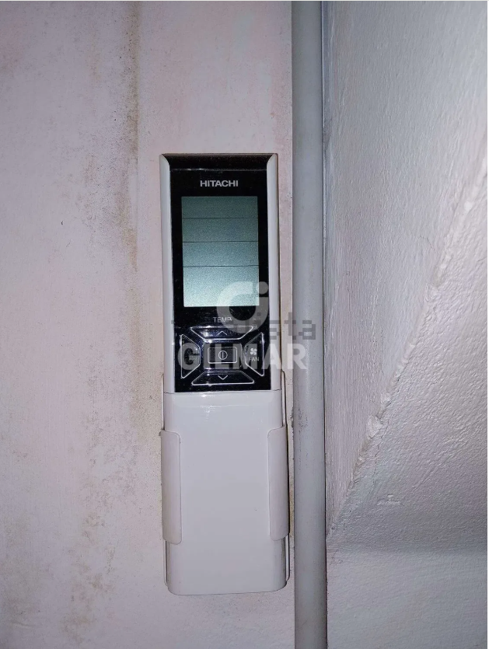

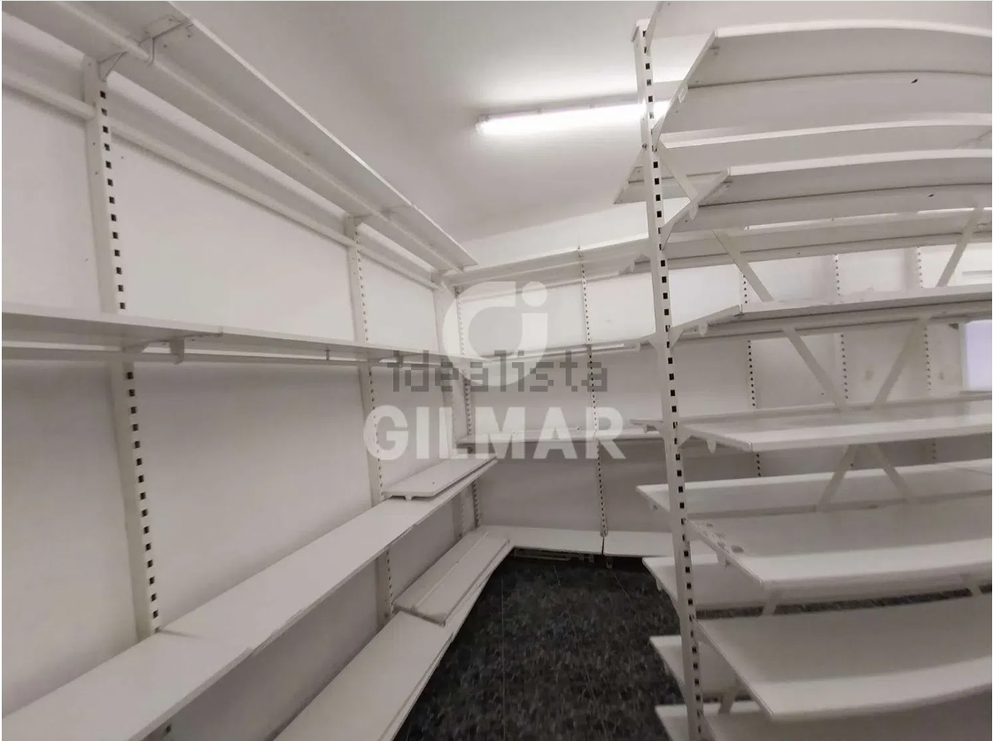
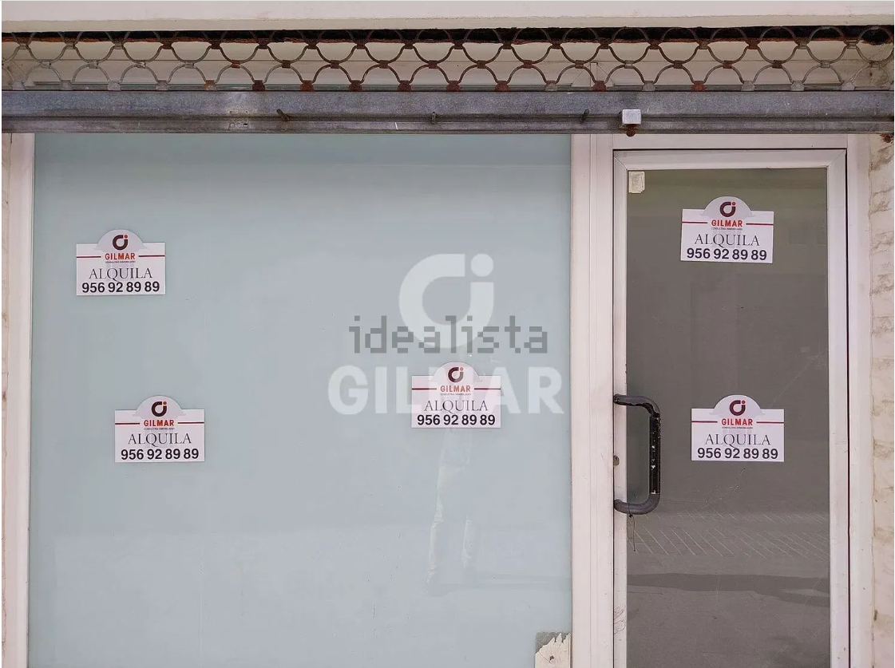
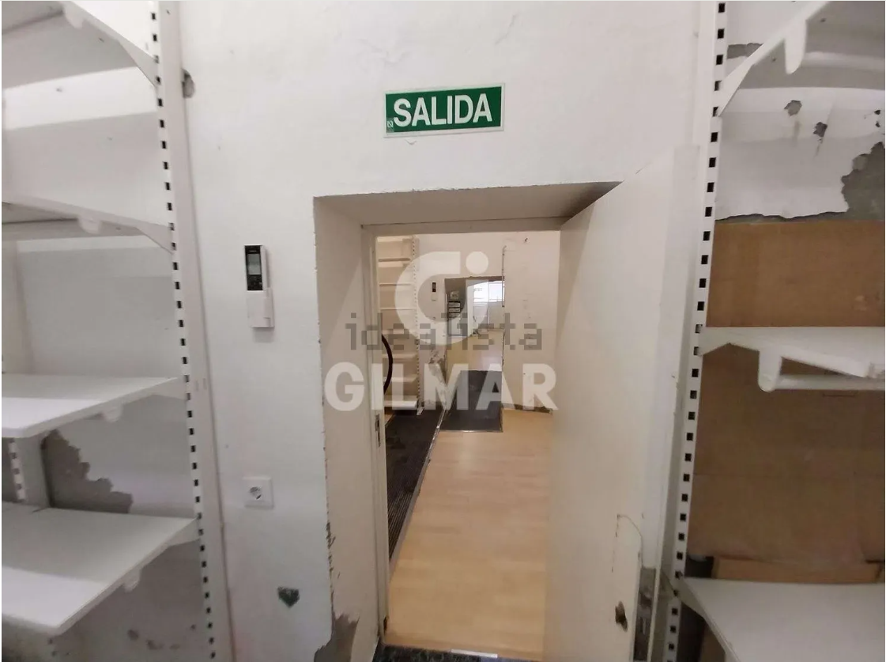
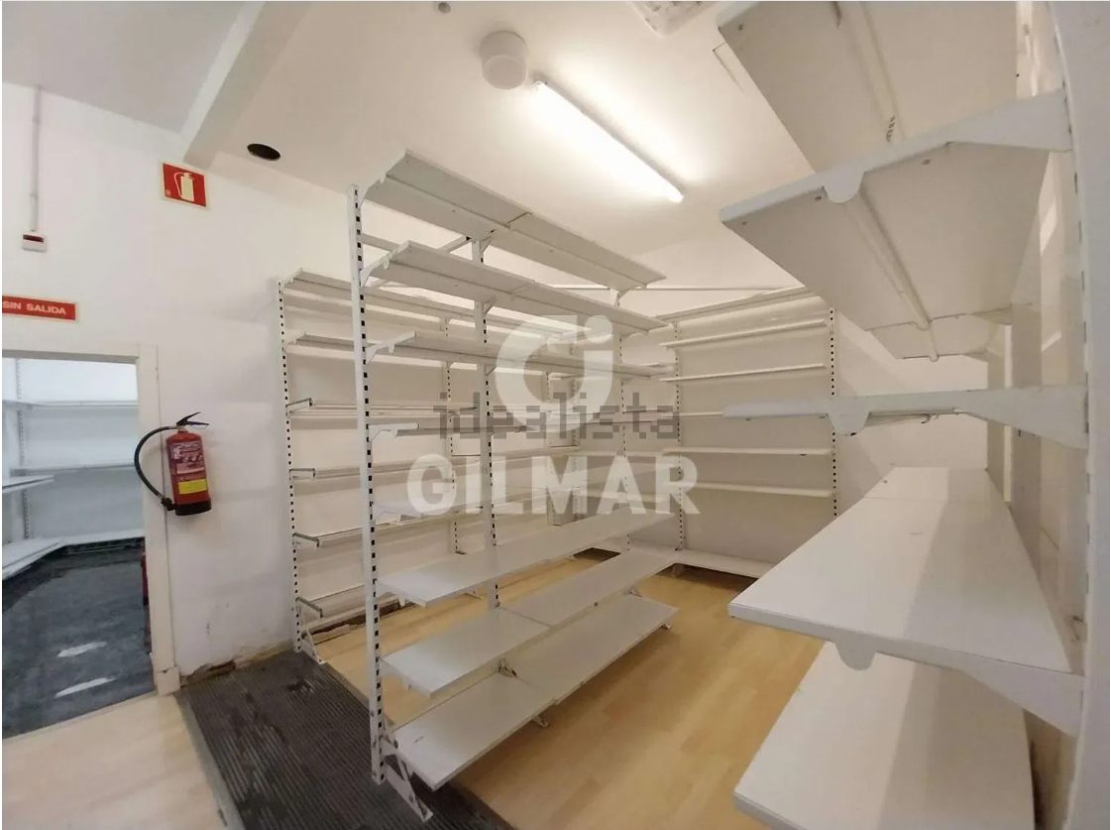
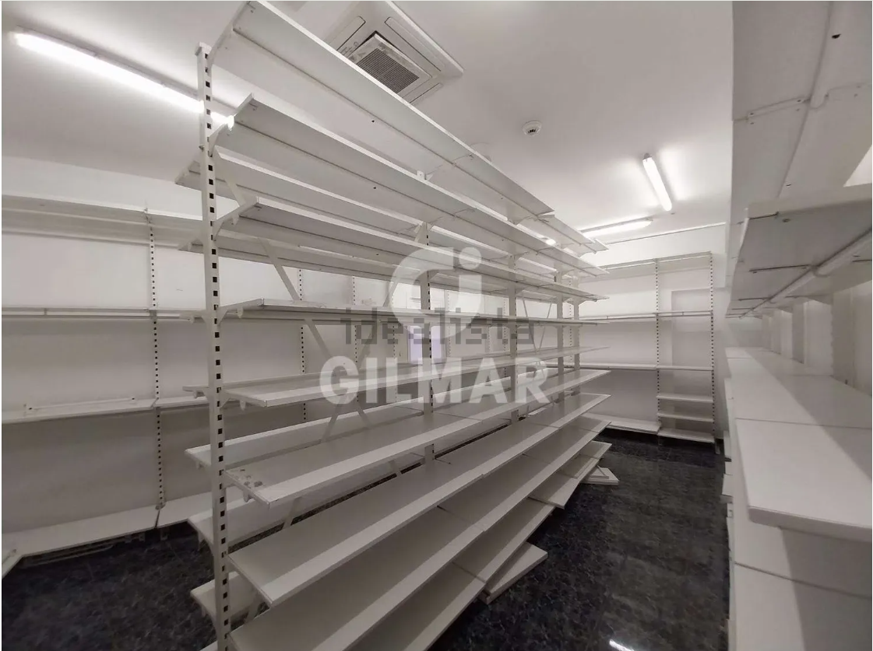
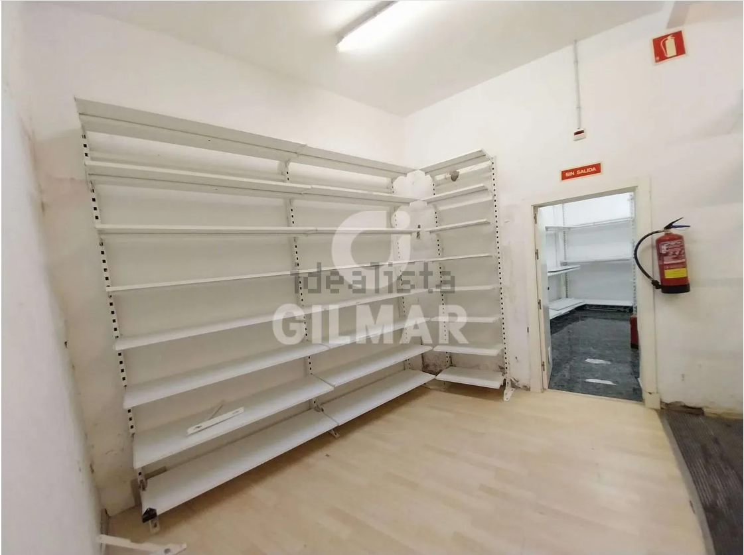
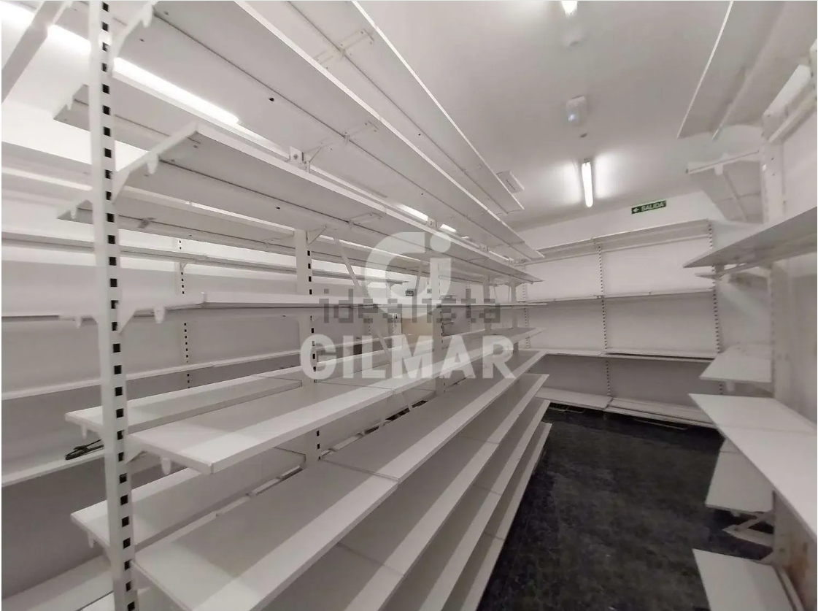
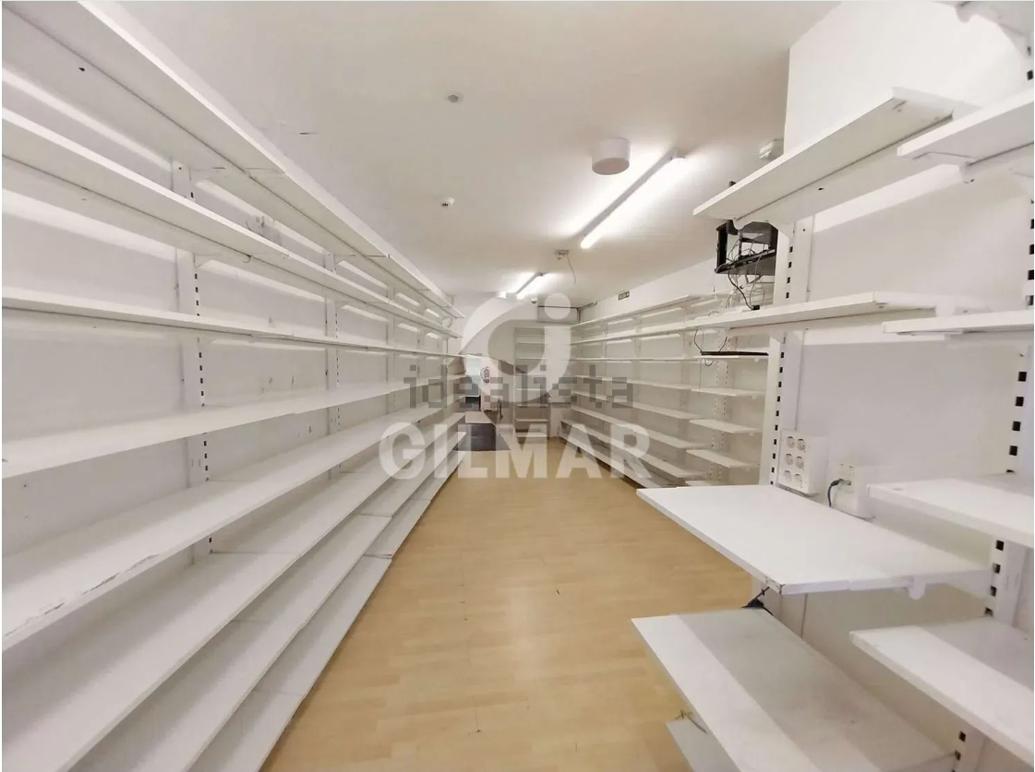
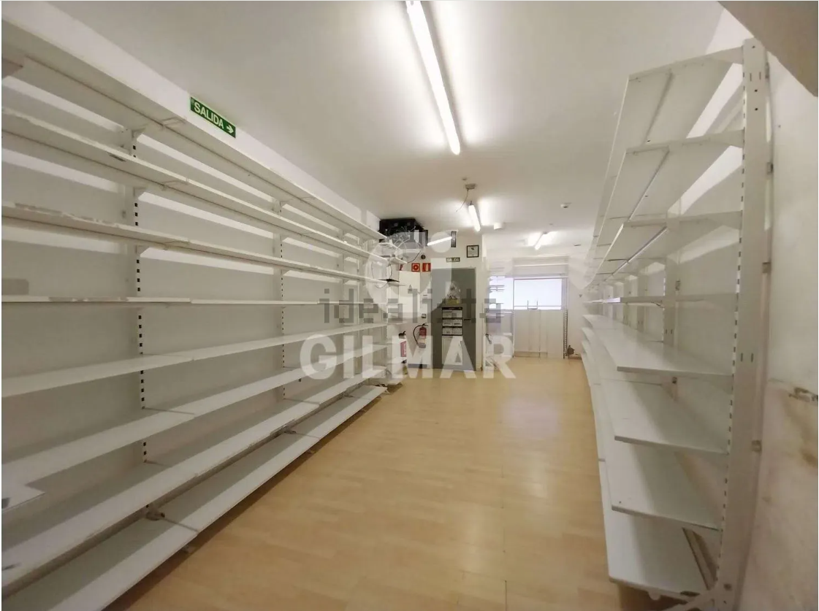
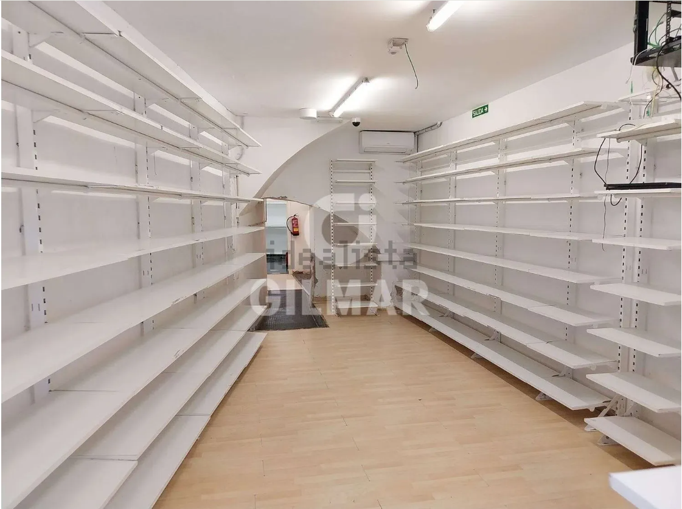
- Enlace del anuncio: https://www.idealista.com/inmueble/101319602/

- Ubicación (dirección aproximada de la zona)
Chiclana de la Frontera, Núcleo Urbano (Calle de la Fuente, 25).
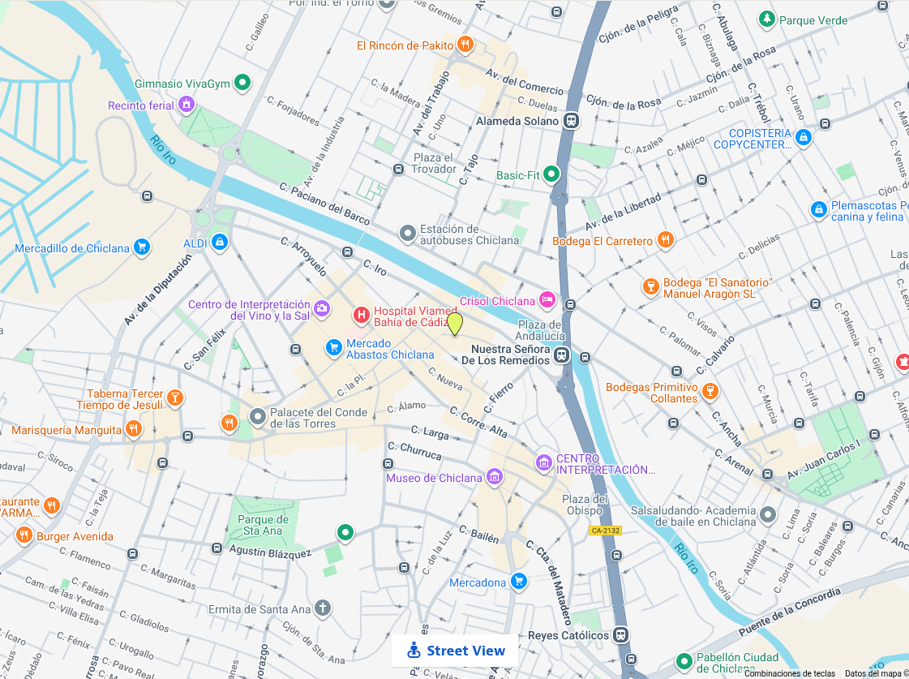

- Superficie y distribución
110 m², distribución en 4 estancias (3 salas y 1 baño)

- Precio estimado (alquiler)
5,91 €/m², 650 €/mes

- Accesibilidad
Se encuentra en el núcleo urbano de la ciudad, fácilmente accesible a pie, y cuenta con una carretera cercana en caso de ser necesario.

- Cercanía a clientes potenciales, proveedores y competencia
Zona muy frecuentada, muchos clientes potenciales.
Muchas tiendas de electrónica por la zona pero la mayoría solo se especializan en teléfonos móviles.

- Adecuación a los requisitos mínimos de la empresa
El local es adecuado, tiene suficiente espacio y salas para colocar todos los puestos requeridos

- Pros:
Localización decente
Bajo precio
Accesible
Local adecuado

- Contras:
No indica el certificado energético

Creemos que la mejor opción es la 1ª por ser la mejor respecto a calidad precio y más se ajusta a nuestras características, los requisitos técnicos que se piden son más adecuados.

